CURICULUM VITAE
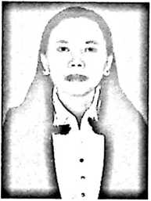
Maria Kapurung, lahir di Tondon, 18 Oktober 1999. Penulis
dilahirkan oleh ibu tercinta Almh. L. Mana' dan ayah
terkasih Lobo' Palle lahir sebagai anak ke lima dari ke enam
bersaudara. Karolina sakke Lamba, Nelly Manda' Lamba,
Tumanan, Nani Salurante, Lukas Lamba'.
Adapun jenjang pendidikan yang dicapai oleh penulis sebagai
berikut:
Pada tahun 2006 masuk Sekolah Dasar di SDN 2 Tondon, dan tamat pada
tahun 2012. Pada tahun 2012 yang sama penulis melanjutkan study sekolah
Menengah Pertama di SMPN 2 Tondon, selesai tahun 2015 kemudian pada
tahun yang sama penulis melanjutkan pendidikan ke sekolah Menengah
Atas di SMKN Toraja Utara, dan tamat pada tahun 2018. Selanjutnya
penulis melanjutkan pendidikan ke perguruan tinggi di Institut Agama
Kristen Negeri ( IAKN) Toraja mengambil program study Pendidikan
Agama Kristen pada tahun 2018 dan tepat selesai pada tahun 2022.

